MultiplikatorInnen-Gruppe  der ELKB  für die Vollversammlung des  Lutherischen Weltbunds in Namibia  im Mai 2017 | 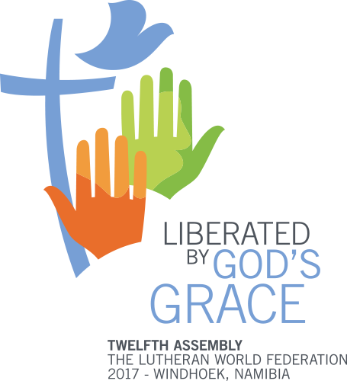

Susanne-Katrin Heyer | Evang. Studienzentrum Nürnberg | 0911 – 214-2121 | Susanne.heyer@eckstein-evangelisch.de
Astrid Polzer | Amt für Gemeindedienst Nürnberg | 0911 – 43 16 173 | Astrid.polzer@afg-elkb.de
Karsten Schaller | Gemeinde in Oberhaching bei München | 089 – 62 83 19 69 | Karsten.schaller@elkb.de
Tanja Vincent | Gemeinde in Schney bei Lichtenfels | 09571 – 85 85 | Tanja.vincent@elkb.de
Martin Wirth | Gemeinde in Bad Reichenhall | 08651 – 69 412 | Martin.wirth@elkb.de
Heidi Leupold | Religionsunterricht; Burglengenfeld | 09471 – 60 28 81 | Heidi.leupold@web.de
Heinz Dunkenberger-Kellermann | Ökumenereferat ELKB | 089 – 5595 - 275 | Dunkenberger-kellermann@elkb.de
Dr. Maria Stettner | Delegierte auf der VV  Ökumenereferat ELKB | 089 – 5595 - 272 | Maria.stettner@elkb.de

